IBS-DR AG Landwirtschaftliches Versuchswesen
Sommertagung 29. – 30. Juni 2023

AG Landwirtschaftliches Versuchswesen der Deutschen Region der Internationalen Biometrischen Gesellschaft,
AG Versuchswesen der Gesellschaft für Pflanzenbauwissenschaften,
AK Biometrie und Versuchsmethodik der Deutschen Phytomedizinischen Gesellschaft,
AG Biometrie und Bioinformatik der Gesellschaft für Pflanzenzüchtung

Bayer AG, Crop Science Division
Alfred-Nobel-Straße 50
40789 Monheim am Rhein

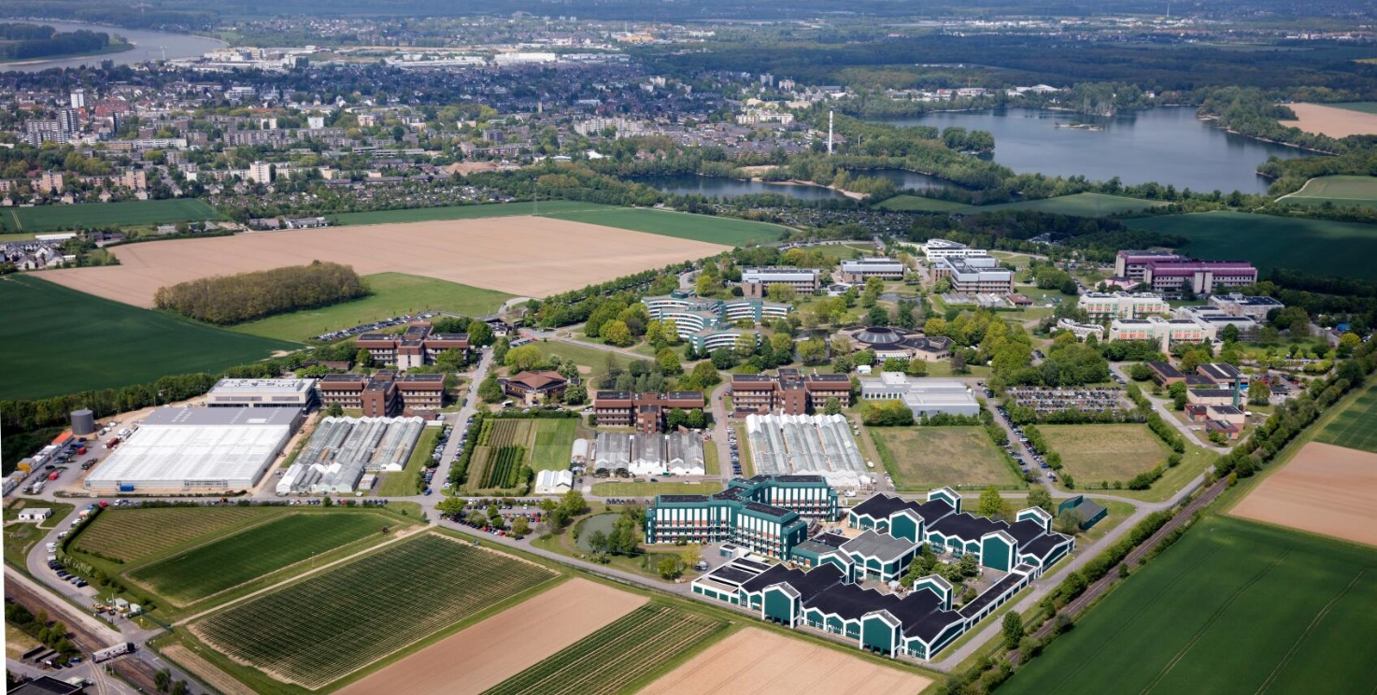

Anmeldung und Programm

Sommertagung IBS-DR AG LVW 29. – 30. Juni 2023

AG Landwirtschaftliches Versuchswesen der Deutschen Region der Internationalen Biometrischen Gesellschaft,
AG Versuchswesen der Gesellschaft für Pflanzenbauwissenschaften,
AK Biometrie und Versuchsmethodik der Deutschen Phytomedizinischen Gesellschaft,
AG Biometrie und Bioinformatik der Gesellschaft für Pflanzenzüchtung

Organisation

Anmeldung bis 02.06.2023:
Dr. Karin Hartung (karin.hartung@ltz.bwl.de & Sommertagung.2023.IBS-AG-LVW@bayer.com)
Formular liegt unten.

Lokale Organisation:
Luca Wolf & Dr. Peter Lancashire (Sommertagung.2023.IBS-AG-LVW@bayer.com)

Inhaltliche Organisation:
Dr. Karin Hartung (karin.hartung@ltz.bwl.de)

Tagungsort
Bayer AG, Crop Science Division
Alfred-Nobel-Straße 50
40789 Monheim am Rhein
Web: https://www.bayer.com/de/de/monheim-startseite
Standort: https://www.openstreetmap.org/?mlat=51.0762&mlon=6.9040#map=16/51.0762/6.9040

Übernachtung (individuell zu buchen)
Ende Juni gibt es keine große Messen weder in Düsseldorf noch Köln.

Styles Hotel Monheim am Rhein  Rheinpromenade 2  40789 Monheim am Rhein  Web: https://www.styles-hotel-monheim.de/ | Hotel am Wald  An der Alten Ziegelei 4  40789 Monheim am Rhein  Web: https://www.hotelamwald.de/
ACHAT Hotel Monheim am Rhein  Delitzscher Straße 1  40789 Monheim am Rhein  Web: https://achat-hotels.com/hotels/monheim-am-rhein | Hotel zum Vater Rhein  An d'r Kapell 4  40789 Monheim am Rhein  Web: https://hotelmonheim.de/
Weitere Übernachtungsmöglichkeiten sind zu finden unter:
https://www.monheim.de/freizeit-tourismus/uebernachten/

Sommertagung IBS-DR AG LVW 2023 - Tagungsprogramm

Donnerstag 29. Juni 2023
Tagungsort: Tropicarium, Geb. 6110, Bayer AG Crop Science Division, Monheim

12:00 - 13:00 | Anmeldung beim Pförtner, Mittagsimbiss im Tropicarium
13:00 - 13:15 | Grußwort und kurze Vorstellung der Bayer R&D am Standort Monheim, Oliver Martin
 | Vorträge
13:15 - 13:45 | Alternatives to CPCAT-proposed by the OECD Guideline, Zhenglei Gao
13:45 - 14:15 | Benchmark dose estimation for counts, Dr. Kluxen
14:15 - 14:45 | Alternative to decision tree, proposed by the OECD, Ludwig Hothorn
14:45 - 15:15 | Finding Nemas - Transforming count data is the worst of both worlds, Edzard van Santen
15:15 - 15:45 | Kaffeepause
 | Vorträge
15:45 - 16:15 | Vorstellung einer R-Funktion zur Auswertung und Ergebnisdarstellung einfacher Feldversuche, Johannes Doehler
16:15 - 16:45 | Wechselwirkung zwischen Pflanzenschutz und Düngung, Sabine Kurz
16:45 - 17:15 | Unsere alltäglichen Praxis der Managementzonierung von landwirtschaftlichen Flächen und dem Umgang mit Ertragskarten, Damon Raeis-Dana
17:15 - 18:00 | Mitgliederversammlung der Gesellschaften
TBA * | Transport zu Hotels
TBA * | Abendveranstaltung  Transport von Hotels nach Zons  Stadtführung Festung Zons  Abendessen  Transport von Zons zu den Hotels
* in Planung

Freitag 30. Juni 2023
Tagungsort: Versuchsgut Höfchen, Gut Höfchen 1, 51399 Burscheid
* Es gibt keine Parkmöglichkeiten auf Höfchen.

08:15 | * Abholung von Hotels oder Bayer Besucherparkplatz Monheim.
09:00 - 12:30 | Kurze Einführung zu Gut Höfchen  Führung Gut Höfchen (Versuchswesen, Drohnen, Sensoren, Bienen) in Gruppen  Kaffeepause / Agri-Technika / Poster-Vorstellung
12:30 | Mittagsessen
13:30 | Transport von Gut Höfchen zum Bayer Besucherparkplatz Monheim / Bahnhof

Bayer wird das Mittagsessen und Getränke kostenlos anbieten.
Für die Transport- und Stadtführungskosten der Abendveranstaltung wird Bayer eine Gebühr anrechnen.
Teilnehmer bezahlen das Abendessen selber.

Sommertagung IBS-DR AG LVW 2023 - Anmeldungsformular

AG Landwirtschaftliches Versuchswesen der Deutschen Region der Internationalen Biometrischen Gesellschaft,
AG Versuchswesen der Gesellschaft für Pflanzenbauwissenschaften,
AK Biometrie und Versuchsmethodik der Deutschen Phytomedizinischen Gesellschaft,
AG Biometrie und Bioinformatik der Gesellschaft für Pflanzenzüchtung

Anmeldung bis 02.06.2023:
an Dr. Karin Hartung (karin.hartung@ltz.bwl.de & Sommertagung.2023.IBS-AG-LVW@bayer.com )

Name
Firma / Institution
Anschrift
Telefon
email

Bitte Zutreffendes ankreuzen:
Donnerstag | Mittagsessen im Tropicarium, Bayer Monheim
Donnerstag | Transfer Bayer Monheim zum Hotel (ohne eigenes Auto) *
Donnerstag | Stadtführung Festung Zons (inkl. Transport)
Donnerstag | Gemeinsames Abendessen in einem Restaurant, Zons
Freitag | Transport von Hotel zu Gut Höfchen *
Freitag | Mittagsessen auf Gut Höfchen
Freitag | Transport von Gut Höfchen zu Bayer Monheim / Bahnhöfe *
 | Vegetarisch
 | Vegan
 | Besondere Wünsche:

* Wird vor Ort bestätigt. Information hilft bei der Planung.

(Datum, Unterschrift)

